Universidade Tecnológica Federal do Paraná
Gerencia de Ensino e Pesquisa
Departamento Acadêmico de Ciência da Computação
Estágio supervisionado curricular/profissional

Relatório Final

João Martins de Queiroz Filho
Estagiário

Marcos Silvano Almeida
Orientador

Campo Mourão, 05 de Junho de 2018.

ÍNDICE

1. Introdução 3
1.1. Importância do Estágio 3
1.2. Objetivos do Estágio 3
1.3. Delimitação do Estágio 3
2. Apresentação da Empresa 5
3. Considerações Gerais 7
4. Referências 8
5. Formulários de Avaliação Periódica do Estágio 9

Introdução

Importância do Estágio

O desenvolvimento deste estágio foi de suma importância para o meu crescimento tanto pessoal como de conhecer novas técnicas e ferramentas de desenvolvimento. A partir deste projeto coloquei em práticas teorias aprendidas em disciplinas como Desenvolvimento Web, Programação de Aplicativos, Sistemas Distribuídos e outros.
Na primeira parte desenvolvi conceitos que não usava muito tempo como modelagem de banco de dados. Depois foi o aprendizado de duas ferramentas de web que é o Django e o Flask e, por fim, trabalhar com área de Computação Paralela que gosto e admiro muito.

Objetivos do Estágio

O objetivo deste estágio foi criar uma plataforma web para dar suporte às aulas de Computação Paralela, disponibilizando acesso a dispositivos aceleradores para alunos de cursos de extensão.
A plataforma servirá de apoio a outro projeto de extensão vigente que visa a preparação de materiais para minicursos na área de Computação Paralela. O real objetivo é capacitar os alunos para o desenvolvimento de pesquisa e de aplicações paralelas.
Meu objetivo como estagiário foi desenvolver por completo a plataforma web com o auxílio e supervisão do professor Rogério Aparecido Gonçalves.

Delimitação do Estágio

Data de início do estágio: | Julho de 2017
Data de término do estágio: | Junho de 2018
Data de conclusão do estágio: | Junho de 2018
*caso o estágio tenha sido interrompido ou possui carga horária superior a 400 hs.
Se o estágio foi interrompido, é importante explicar a razão pela qual isto ocorreu.

Preencha o cronograma de realização do estágio. Marque “X” nos meses e descreva as atividades realizadas.

Coloque aqui as atividades básicas do seu estágio, do seu dia a dia. Se elas foram executadas todos os meses, pode marcar x em todos os meses.
Se preferir, use parágrafos descrevendo as atividades, ao invés da tabela
Tabela 1: Cronograma de execução das atividades
Atividade | Out | Nov | Dez | Jan | Fev | Mar | Abr | Mai | Jun | Jul | Ago | Set
Levantamento de Outros Requisitos | X | X | X
Continuação do Desenv. da Ferramenta | X | X | X | X | X | X | X
Testes e Experimentos | X | X | X | X | X | X | X
Preparação de atividades |  |  |  | X | X | X | X | X
Escrita de Relatório Final |  |  |  |  |  |  |  | X | X

Apresentação da Empresa

A computação paralela é uma das áreas que mais cresce atualmente, este conceito está sendo empregado para resolver problemas complexos de cunho científico e de aplicações da engenharia.
Contudo, para se aprender este paradigma de programação, há dificuldades desde a configuração e instalação das ferramentas para desenvolver aplicações em paralelo, os valores dos cursos são na maioria das vezes inacessíveis, bem como o alto custo do hardware. Todas essas dificuldades são fatores que desmotivam potenciais alunos que desistem de prosseguir na área.
Neste contexto, surgiu a ideia de criar uma plataforma web onde alunos possam desenvolver aplicações paralelas e executar seus códigos sem a necessidade de adquirir uma máquina ou um dispositivo acelerador. Além disso, a disponibilidade de minicursos e de acesso a tais plataformas podem incentivar o aluno a aprender novos conceitos que serão utilizados no futuro.
Foi proposto o desenvolvimento de um ambiente web para facilitar o acesso de múltiplos usuários aos recursos que muitas vezes não estariam disponíveis para acesso concorrente e sem suporte à escalabilidade.
Para a criação da plataforma web, foi realizado uma divisão por módulos, sendo que cada módulo será responsável por uma determinada tarefa. A Figura 1 exemplifica o funcionamento da Plataforma Web.
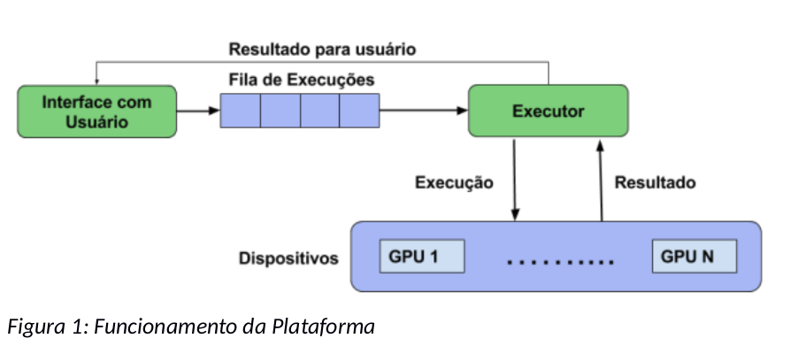
Primeiro será criado o módulo Interface com Usuário, que tem como função ser o ambiente onde o aluno estará realizando seus exercícios. A cada exercício que os alunos realizarem, irão submeter para a execução. É criada uma Fila de Requisições de Execução, na qual estarão os códigos de algoritmos criados pelos alunos, esperando para serem executados nos dispositivos aceleradores (GPUs). O módulo Executor recupera as requisições dos usuários e se encarrega de fazer as chamadas a ferramentas de compilação e para a execução dos programas gerados, e de enviar os resultados obtidos para a interface com o usuário, que mostrará os resultados para o aluno, seja da compilação, seja da execução de seu programa. Para a criação desta plataforma será usado primeiramente ferramentas de interface com o usuário (front-end), utiliza conceitos de design com a utilização de Linguagem de Marcação de Hipertexto (HTML). Para o back-end será utilizado linguagens de programação voltado para desenvolvimento web e também por serem intermédio entre o usuário e o dispositivo que estará executando as aplicações realizadas pelos aluno, entre as linguagens que podem ser utilizadas estão PHP, Javascript e Python. Com a plataforma criada, esta será instanciada em um servidor de domínio próprio para que o aluno possa realizar exercícios de programação e atividades online.

Considerações Gerais

O desenvolvimento do meu estágio aconteceu de maneira tranquila e organizada, contudo houve muitos desafios e dificuldades encontradas, nos tópicos abaixo vou apresentar de forma simplificada como ocorreu:
- Pontos válidos: aplicação da teoria aprendida em sala de aula, uso de ferramentas que são tendências no mercado, aprendizado de novas ferramentas de desenvolvimento e linguagens de programação, aprendizado de novas técnicas de desenvolvimento, aplicação do uso de metodologias ágeis.
- Pontos pouco válidos: acredito que nenhum, houve dificuldades sobre aprender novas técnicas bem como tirar um projeto do papel, contudo foram aprendizados que levarei para a vida toda.
- Resultados para sua vida profissional e pessoal
  - Aprendizado Técnico
  - Aprendizado Humano
  - Experiências
- Dificuldades
  - Aprender novas ferramentas com pouca documentação;
  - Encontrar o supervisor em alguns momentos;
  - Entender funcionamento de bibliotecas pouco utilizadas;
  - Aprender conceitos de desenvolvimento web;
  - Ter “paciência” para desenvolver o front-end da plataforma web.

Referências

NVIDIA (2015). CUDA C Best Practices Guide. Version 7.5. NVIDIA Technical Report.
Disponível em: http://docs.nvidia.com/cuda/cuda-c-best-practices-guide.
Abdul Dakkak, Carl Pearson, Wen-Mei Hwu, undefined, undefined, undefined, undefined,
"WebGPU: A Scalable Online Development Platform for GPU Programming Courses",
2016 IEEE International Parallel and Distributed Processing Symposium Workshops
(IPDPSW) vol. 00 no. , p. 942-949, , 2016

Django: The Web framework for perfectionists with deadlines. Disponível em <https://www.djangoproject.com/>

Flask (A Python Microframework). Disponível em <flask.pocoo.org/>

Formulários de Avaliação Periódica do Estágio

